《中英文翻译系统项目系统》项目需求说明
1. 引言
1.1 说明
1.2 定义
2. 综述
2.1 项目背景
2.2 建设目标
2.3 建设原则
2.4 用户业务需求说明
3. 需求分析
3.1 用例分析
3.2 界面风格
4. 验收标准
4.1 功能范围定义
4.2 性能指标定义
5. 环境和部署要求
5.1 应用部署图
5.2 运行环境说明

1. 引言

1.1 说明
本文档旨在明确阐述项目的具体业务需求及范围界定。文档由《中英文翻译系统》项目组编写，由项目经理负责人确认，面向所有项目直接干系人。
本文档是项目实施和最终验收（终验）的核心依据。内容一经确认，双方需严格依此执行。若需变更，须履行变更流程并经双方书面确认。所有变更将正式纳入本文档，并在项目实施中体现。

1.2 定义
- 翻译系统
本项目中，“翻译系统”指集成了中英双向神经机器翻译模型，并提供图像识别处理、用户交互等功能的 Web 服务，支持中英文双向翻译、批量翻译及 API 接口调用。
- 源语言
“源语言”指用户输入待翻译文本的原始语言。例如：在中文→英文翻译任务中，源语言为中文。
- 目标语言
“目标语言”指用户希望将源文本转换成的语言。例如：在中文→英文翻译任务中，目标语言为英文。
- 输入
本项目中，“输入”指用户提交的待翻译原始内容，可包括文本、图片、JSON 数据及多格式文档。单次输入内容长度不得超过 200 字符。
- 输出
“输出”指系统对输入内容进行处理后返回的翻译结果。系统支持保持原文格式，并允许用户对结果进行个性化修改。
- 实时翻译
“实时翻译”指在实时对话或文本输入过程中，系统能够即时进行语言转换的功能。
- 批量处理
“批量处理”指系统支持用户一次性上传包含大量文本的文件进行翻译，可处理多种格式文件，单个文件大小不得超过 5MB。翻译结果将保持原文件排版与格式。
- 吞吐量
“吞吐量”指系统在单位时间内能够处理的输入数量。在 GPU 环境下，系统应至少支持 50 句/秒的并发翻译吞吐量（批量处理模式）。
- 延迟
“延迟”指从用户提交输入至系统返回结果所需的时间。在指定硬件环境（CPU: Intel i7, GPU: NVIDIA GTX 1080Ti）下，对长度低于 50 字符的语句，单次翻译平均响应时间应低于 500 毫秒。
- BLEU 分数
“BLEU 分数”是一种用于自动评估机器翻译结果与人工参考译文之间相似度的指标。在 iic/WMT-Chinese-to-English-Machine-Translation-Training-Corpus-2021 数据集上，本系统 BLEU 分数可达 42.50，超过当前主流开源基线模型。

2. 综述

2.1 项目背景
在全球化与信息技术迅猛发展的背景下，中英文之间的交流需求日益增长。无论是在学术研究、国际贸易还是文化交往中，人们都迫切需要能够高效、准确克服语言障碍的工具。尽管当前市场上已有多种翻译产品，但在应对专业术语、复杂句法及大段文本时，仍普遍存在译文生硬、语义偏差和错误率较高等问题。
与此同时，人工智能技术近年来实现了显著突破。以 Transformer 架构为核心的大规模预训练模型，为机器翻译带来了革命性的进展。该类模型能够更深入地捕捉语言的语义结构与上下文信息，从而生成更为自然、准确的翻译结果。而随着 PyTorch、Hugging Face Transformers 等开源框架的不断成熟，高性能自然语言处理模型的开发与部署门槛已大幅降低。
在此背景下，本项目致力于构建一个高效、专业的中英双向翻译系统。系统将依托先进的深度学习技术，特别是基于 Transformer 的神经机器翻译方法，致力于解决现有翻译工具在质量与适用性上的不足。该系统不仅具备出色的翻译速度与准确度，还能够充分理解文本的上下文语境，实现更智能、更符合实用需求的翻译输出。我们的目标是为用户提供真正可靠、实用的跨语言沟通支持，满足不断增长的高质量翻译需求，并推动前沿人工智能技术在实际应用中的广泛落地。

2.2 建设目标
致力于打造一个融合尖端人工智能技术与卓越用户体验的高精度翻译平台。本平台依托基于 Transformer 架构的先进神经网络模型，突破传统逐词翻译的局限，实现对上下文语境的理解与精准转换，显著提升译文的准确性与自然度。
在性能表现上，系统针对长度低于 50 字符的语句，可实现单次翻译响应时间小于 500 毫秒；在 GPU 加速环境下，批量翻译吞吐量不低于 50 句/秒，充分保障高并发场景下的处理效率；在翻译质量方面，系统在多项权威标准测试集（如 WMT17/18 中英新闻数据集、FLORES-200）上的 BLEU 评分表现优异，达到或超越当前主流开源基线模型（例如 Facebook M2M-100、Helsinki-NLP Opus-MT 等）的水平；在系统架构方面，平台具备良好的可维护性与可扩展性。代码结构清晰、模块化设计，支持敏捷迭代与灵活扩展，便于后续模型优化与功能升级；在用户交互层面，提供简洁直观的中英文翻译 Web 界面，响应迅速、操作流畅，致力于为用户带来高效、稳定、易用的跨语言翻译体验。

2.3 建设原则
- 实用性与场景融合：深度集成论文研读、合同处理、邮件沟通等核心业务场景，全面支持文本、多格式文档及图像识别翻译。内置多学科术语库与行业规范表达库，显著提升专业内容的翻译准确性；借助翻译记忆功能，可自动复用历史翻译成果，有效减少重复劳动，精准解决跨语言业务处理中的实际痛点。
- 灵活性与先进架构：系统采用微服务架构，可根据业务需求动态扩展资源，无需二次开发。技术选型兼顾前瞻性与稳定性，支持多终端跨平台协同（PC 及移动端），并内置负载均衡机制。核心算法模块预留标准化迭代接口，确保系统在未来3–5年内持续具备技术先进性与可扩展性。
- 友好交互与易用性：提供简洁直观的用户界面，核心功能一键触达。支持多语言操作界面切换，适配不同地区与用户习惯。结合智能操作提示与引导机制，实现零学习成本快速上手，显著提升用户使用意愿与操作效率。
- 兼容性与可扩展能力：支持与企业现有办公系统（如OA、CRM等）无缝集成，兼容主流办公文档格式。可根据实际需要灵活扩展行业术语库与定制化翻译模型，为用户提供高度适配的个性化翻译解决方案。
- 安全性与合规保障：全面采用端到端加密技术，保障数据传输与存储全程安全。严格遵循国际及地区数据隐私保护法规（如GDPR、网络安全法等），建立健全权限控制与审计机制，坚决杜绝敏感信息泄露风险。

2.4 用户业务需求说明

2.4.1 登录注册

2.4.1.1 用户注册
当用户在网站点击【注册】按钮后，系统将自动跳转至注册页面。在该页面中，用户需填写以下身份信息以完成注册流程：
- 用户名：要求长度为 2-20 个字符，支持中文、英文、数字及下划线组合，可用于社区显示和个性化称呼，允许重复。如用户未填写，系统将提示“用户名不可为空”。
- 邮箱地址：需符合 RFC 标准邮件格式，且不允许重复注册。邮箱将作为用户的登录账号和主要联系方式。
- 密码：长度不少于 8 位，须至少包含一个大写字母、一个小写字母和一个数字。输入时默认隐藏，用户可通过“显示/隐藏密码”按钮切换可见状态。
- 确认密码：必须与“密码”字段内容完全一致，否则提交时将提示“两次输入的密码不一致”。
- 验证码：用于防范自动化注册，支持图形验证码或短信/邮箱验证码形式，区分大小写并设置有效期（例如5分钟）。同时提供“看不清，换一张”功能以供用户刷新。
用户填写所有信息后，可点击注册按钮提交表单，此时按钮文字变为“注册中...”，防止重复提交。如注册成功，页面将自动跳转至登录页；如注册失败，则在相应输入框下方以红色文字提示具体错误原因（例如“邮箱格式不正确”），页面保留已填写内容（密码及确认密码字段自动清空），用户可修正后重新提交。如用户已拥有账号，可点击页面下方的【立即登录】链接，直接跳转至登录界面。

2.4.1.2 用户登录
当用户在网站点击【登录】按钮后，系统将跳转至登录页面。用户需在该页面填写以下信息以完成登录：
- 邮箱地址：必填项，需符合系统约定的邮箱格式。该字段在失焦时不强制进行即时验证。
- 密码：必填项，输入时默认隐藏，用户可通过“显示/隐藏密码”按钮切换明文显示。
- 记住我：可选项，若勾选，登录状态将保持较长的持久化时间；若不勾选，登录会话将在浏览器关闭后自动失效。
用户填写完整信息后，可点击登录按钮提交表单。提交时，按钮文字将变为“登录中...”，以防止重复操作。若登录成功，页面将跳转至系统主界面或用户指定页面；若失败，则统一提示“账号或密码错误”，不具体区分账号不存在或密码错误。
此外，登录页面还提供以下辅助功能入口：
- 找回密码：用户如忘记密码，可点击【忘记密码？】按钮，跳转至密码找回流程页面。
- 注册账号：如用户尚未拥有账号，可点击【立即注册】按钮，快速进入注册界面。

2.4.1.3 找回密码
当用户在登录过程中忘记密码时，可通过点击登录页下方的【忘记密码？】按钮进入密码找回流程。系统将跳转至验证码验证界面，用户需在此页面输入已注册的邮箱地址，并点击【发送验证码】按钮。系统会向该邮箱发送一个有效期为5分钟的验证码。
用户在收到验证码后，需在页面上填写以下信息进行身份验证和密码重置：
- 电子邮箱：用于接收验证码和身份验证的邮箱地址
- 验证码：从邮箱获取的6位数字验证码
- 新密码：长度至少8个字符，必须包含大写字母、小写字母和数字各至少一个。输入时默认隐藏，用户可通过"显示/隐藏密码"切换按钮查看明文
- 确认新密码：必须与新密码完全一致，否则系统会实时提示"两次输入的密码不一致"
用户填写完整并确认信息无误后，点击【确认】按钮提交表单。系统验证通过后，将完成密码重置操作并自动跳转至登录界面。用户可使用新设置的密码进行登录，具体登录流程请参考"用户登录"章节。
在整个密码重置过程中，如果用户想起了原密码，可随时点击页面下方的【立即登录】按钮，直接返回登录界面。

2.4.2 文本翻译
- 文本输入与翻译：用户进入主界面后，首先选择翻译方向（例如“中文→英文”或“英文→中文”），随后在文本输入框中手动输入待翻译内容。输入完成后，点击输入框旁的【翻译】按钮，系统即触发翻译处理流程。
- 翻译结果展示：译文将在结果区域清晰呈现。界面采用原文与译文逐句或分段对照的显示方式，便于用户准确比对和审阅。用户可一键复制全部译文内容，也可自由选中某一句话单独复制其翻译结果。
- 批量翻译功能：用户可在输入框中一次性输入多条待翻译语句（具体数量受系统设置限制），系统支持批量处理并保持原文结构与顺序。翻译结果将以列表形式整齐输出，严格遵循原文分行与段落格式，确保内容对应一致，方便用户整体查阅、分段使用或批量复制。

2.4.3 识图翻译
- 上传图片：用户点击“识图翻译”功能按钮后，系统将弹出文件选择器，并明确提示所支持的图片格式（如 JPG、PNG、BMP 等）。用户可从本地设备选择一张包含待翻译文字的图片进行上传。
- 结果展示：系统将翻译结果清晰地展示给用户，界面设计采用分句形式，将原文和疑问逐行或分段对应显示，方便用户对比。

2.4.4 文件翻译
用户在上传文件前，系统应明确提示支持的文件格式（如word，pdf，excel）。
- 上传文件：用户点击 “上传文件” 功能按钮，系统弹出文件选择器，用户从本地设备选择一份包含带翻译文字的文件进行上传。
- 结果展示：系统在处理完成后，将翻译结果清晰呈现于界面中。译文与原文以逐句或分段对照的形式排列，方便用户直观比对。用户可整体或分段复制翻译内容，也可针对特定句子进行单独操作。

2.4.5 单句圈中
当用户选中或圈定某一单句后，该句子将高亮突出显示，同时系统弹出快捷功能菜单，为用户提供以下三个核心选项：
- 专业翻译：系统将基于该句的深层语义，生成更专业、地道的译法。每种译法旁均会标注其适用的场景（如：学术论文、商务信函、口语表达等），方便用户根据实际需求选择最合适的版本。
- 词汇解读：自动识别并提取句中的核心与疑难词汇，即时弹出解析卡片。卡片内容包含：音标、词性标注、核心释义及在该句中的特定语境解释，帮助用户精准理解。
- 语音朗读：提供高品质的双语语音朗读功能。用户可分别播放原句与译文的音频，独立控制播放与暂停，便于进行听读对照和发音学习。

2.4.6 历史记录
系统会在用户完成翻译后自动保存原文与译文至其账户的翻译历史中，用户可随时浏览或搜索近期记录，有效避免重复工作，提升效率。历史记录支持按翻译方式、时间范围或原文关键词进行筛选，并允许用户复制单条记录的原文或译文以便进一步修改和重译。此外，用户可批量删除不需要的记录，也可将全部或筛选后的结果导出为 CSV 文件，便于本地保存与管理。

2.4.7 设置
系统提供个性化显示设置功能，用户可在“设置”中根据个人偏好自由调整翻译结果区域的显示样式。具体支持调节字体大小（通过滑块实现平滑多级调节）及背景主题颜色，预设选项包括标准浅色、深色夜间模式等多种主题，所有配色均严格遵循无障碍设计标准，确保阅读舒适性与可访问性。系统会自动将用户的设置持久化保存在本地，下次使用时自动恢复生效，帮助用户在不同光线环境下减轻视觉疲劳，提升长时间阅读的舒适度。

2.4.8 模型选用
系统在启动时将自动加载默认的翻译模型（支持用户在账户设置中自定义个人默认模型）。根据系统实际部署的模型类型，用户可灵活切换使用不同的模型，例如选择侧重响应速度的轻量化模型或追求译文质量的高精度模型。切换模型后，如用户在切换前已有正在处理或后续提交的翻译任务，系统将自动应用新选择的模型继续执行这些任务，确保翻译流程无缝衔接。

2.4.9 反馈
系统收到用户提交的翻译任务后，会向用户所选定的模型发送翻译请求，并在规定时间内等待返回结果。若模型响应失败或超时，系统会将该任务标记为失败，并在用户界面中予以提示。用户可对每次成功的翻译结果进行评价，例如通过“点赞”或“点踩”表达满意度，系统将记录并存储这些反馈数据，为后续模型优化和推荐提供依据。

3. 需求分析

3.1 用例分析
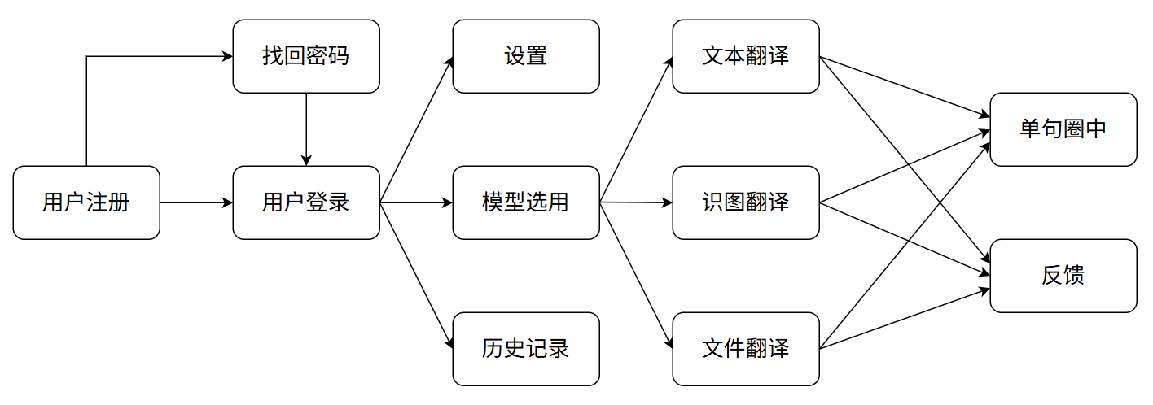

3.1.1 用户注册用例描述
ID | TRS0000
用例名称 | 用户注册
父用例 | -
主要执行者 | 用户
前置条件 | -
事件流包括 | - 打开注册页面，在用户名输入框内输入用户名  - 在邮箱输入框内输入邮箱  - 在密码输入框内输入密码  - 在确认密码输入框内再次输入密码  - 点击发送验证码按钮获取验证码  - 在验证码输入框输入验证码  - 点击注册按钮注册
可选事件流 | - 点击立即登录按钮，打开登录界面
异常事件流 | - 邮箱已被注册：邮箱已经被注册，返回“该邮箱已被注册”  - 邮箱地址非法：邮箱地址识别为非法地址，返回“请输入有效的邮箱地址”  - 验证码失效：过期验证码被使用或验证码错误，返回“验证码错误或已过期”
后置条件 | -

3.1.2 用户登录用例描述
ID | TRS0001
用例名称 | 用户登录
父用例 | TRS0000（用户注册）
主要执行者 | 用户
前置条件 | 用户注册
事件流包括 | - 打开登录页面，在邮箱输入框内输入邮箱  - 在密码输入框内输入密码  - 点击登录按钮登录
可选事件流 | - 点击“记住我”选择框  - 点击注册按钮，打开注册界面  - 点击找回密码按钮，打开找回密码界面
异常事件流 | - 账号或密码错误：返回“账号或密码错误”
后置条件 | -

3.1.3 找回密码用例描述
ID | TRS002
用例名称 | 找回密码
父用例 | TRS000（用户注册）
主要执行者 | 用户
前置条件 | 用户注册
事件流包括 | - 打开找回密码页面，在邮箱输入框内输入邮箱  - 点击获取验证码按钮获取验证码  - 在验证码输入框输入验证码  - 在密码输入框内输入新密码  - 在确认新密码输入框内再次输入新密码  - 点击确认按钮找回密码
可选事件流 | - 点击立即登录按钮，打开登录界面
异常事件流 | -
后置条件 | -

3.1.4 设置用例描述
ID | TRS0003
用例名称 | 设置
父用例ID | TRS0001（用户登录）
主要执行者 | 已登录用户
前置条件 | 用户登录
事件流 | - 用户点击设置按钮，进入设置界面  - 用户可拖动滑块调整翻译结果字体大小  - 用户可选择预设主题（浅色，深色）  - 调整后，系统实时显示调整效果，并自动调整字体颜色以确保可读性。
可选事件流 | 用户可点击重置按钮，将设置重置为默认值
异常事件流 | -
后置条件 | 每次调整后，系统保存用户的设置以便在下次登录时自动调整

3.1.5 模型选用用例描述
ID | TRS0004
用例名称 | 模型选择
父用例ID | TRS0001（用户登录）
主要执行者 | 已登录用户
前置条件 | 用户登录
事件流 | - 用户开始翻译前，可在模型选择区勾选本次翻译希望使用的模型  - 在翻译任务执行后，用户可随时改变本次使用的模型  - 系统接收到模型变更指令后，立即将当前输入文本发送至当前所选模型进行翻译，并停止被取消的模型正在进行的任务
可选事件流 | 用户不手动选择模型时，系统不执行翻译任务
异常事件流 | - 模型请求失败或超时：提示用户“翻译失败”  - 新增模型加载失败：提示用户“模型加载失败”
后置条件 | 系统保存当前的模型选择配置，并在用户下次登录时恢复此次配置

3.1.6 历史记录操作用例描述
ID | TRS0005
用例名称 | 历史记录操作
父用例ID | TRS0001（用户登录）
已登录用户 | 已登录用户
前置条件 | 用户登录
事件流 | - 用户可在翻译结果下方查看翻译历史记录  - 用户可通过搜索栏搜索相关历史记录
可选事件流 | - 用户可通过下拉栏筛选自己中译英或英译中的翻译记录  - 用户可通过下拉栏筛选自己的文本/图片/文档翻译记录  - 用户可选中若干条历史记录并点击删除按钮删除这些历史记录  - 用户可选中导出记录导出翻译历史记录
异常事件流 | -
后置条件 | -

3.1.7 文本翻译用例描述
ID | TRS0006
用例名称 | 文本翻译用例
父用例ID | TRS0001（用户登录）
主要执行者 | 已登录用户
前置条件 | 用户登录
事件流 | - 用户在翻译界面选择翻译方向  - 用户在文本框输入需要翻译的文本（或选择需要翻译的图片、文件）并发送  - 前端将内容打包发送至后端服务器  - 后端服务器调用翻译模型接口并进行翻译  - 翻译原文以及翻译结果存入数据库  - 后端将翻译结果返回前端  - 前端在页面上显示翻译结果
可选事件流 | -
异常事件流 | - 输入为空：当触发翻译而输入框为空时，系统提示“请输入要翻译的内容”  - 网络异常：翻译请求失败，系统提示“网络异常，请检查网络后重试”  - 内容超长：当输入文本超过系统设置的最大长度限制时，系统提示“内容过长，请分批翻译”
后置条件 | 本次翻译的原文与译文结果被系统自动记录到该用户的历史翻译记录中

3.1.8 识图翻译用例描述
ID | TRS0007
用例名称 | 识图翻译用例
父用例ID | TRS0001（用户登录）
主要执行者 | 已登录用户
前置条件 | 用户登录，并拥有可上传的图片
事件流 | - 用户点击“识图翻译”功能按钮  - 系统弹出图片选择器，并明确提示支持的图片格式  - 用户从本地设备选择一张包含文字的图片并上传  - 前端将内容打包发送至后端服务器  - 后端服务器调用翻译模型接口并进行翻译  - 图片二进制信息以及翻译结果存入数据库  - 后端将翻译结果返回前端  - 前端在页面上显示翻译结果
可选事件流 | -
异常事件流 | - 识别失败： 如果图片质量差或OCR服务无法提取文字，系统提示“无法识别图片中的文字，请上传更清晰的图片”  - 图片格式不支持： 用户上传了不支持的文件格式，系统在上传前进行校验并提示“请上传JPG、PNG或BMP格式的图片”  - 图片过大： 用户上传的图片大小超过限制，系统提示“图片过大，请重新上传”
后置条件 | 本次翻译的原文与译文结果被系统自动记录到该用户的历史翻译记录中

3.1.9 文件翻译用例描述
ID | TRS008
用例名称 | 文件翻译
父用例ID | TRS0001（用户登录）
主要执行者 | 已登录用户
前置条件 | 用户登录，并拥有可上传的文件
事件流 | - 用户点击“文件翻译”功能按钮  - 系统弹出文件选择器，并明确提示支持的文件格式  - 用户从本地设备选择一张包含文字的文件并上传  - 前端将内容打包发送至后端服务器  - 后端服务器调用翻译模型接口并进行翻译  - 文件二进制信息以及翻译结果存入数据库  - 后端将翻译结果返回前端  - 前端在页面上显示翻译结果
可选事件流 | -
异常事件流 | - 文件受密码保护：提示“无法读取受保护的文件”  - 文件格式不支持：提示“请上传Word或PDF格式文件”  - 文件过大： 用户上传的图片大小超过限制，系统提示“文件过大，请重新上传”。
后置条件 | 本次翻译的原文与译文结果被系统自动记录到该用户的历史翻译记录中

3.1.10 单句圈中用例描述
ID | TRS0009
用例名称 | 单句圈中
父用例ID | TRS006（文本翻译）、TRS007（识图翻译）、TRS008（文件翻译）
主要执行者 | 已登录用户
前置条件 | 用户已经使用文本翻译或识图翻译或文件翻译
事件流 | - 用户通过鼠标拖拽或点击，选中结果中的某一单句（原文或译文）  - 该句子被高亮显示，并弹出交互工具栏  - 用户可从工具栏中选择以下操作：  - 专业翻译：基于该句语义生成更专业的译法，并标注适用场景  - 词汇解读：自动识别句中核心词汇，弹出解析卡片（含音标、词性、释义）  - 语音朗读：分别朗读该句的原句或译文  - 系统执行用户选择的操作并展示结果
可选事件流 | -
异常事件流 | -
后置条件 | 用户进行的“专业翻译”或“词汇解读”等操作可被记录，用于个性化推荐

3.1.11 翻译反馈用例描述
ID | TRS0010
用例名称 | 翻译反馈
父用例ID | TRS006（文本翻译）、TRS007（识图翻译）、TRS008（文件翻译）
主要执行者 | 已登录用户
前置条件 | 用户已获得翻译结果
事件流 | - 用户选择要反馈的模型  - 用户对翻译结果点赞或点踩  - 系统记录反馈数据  - 提交反馈
可选事件流 | 用户可不提交反馈
异常事件流 | -
后置条件 | 反馈数据存入系统

3.2 界面风格

3.2.1 注册界面
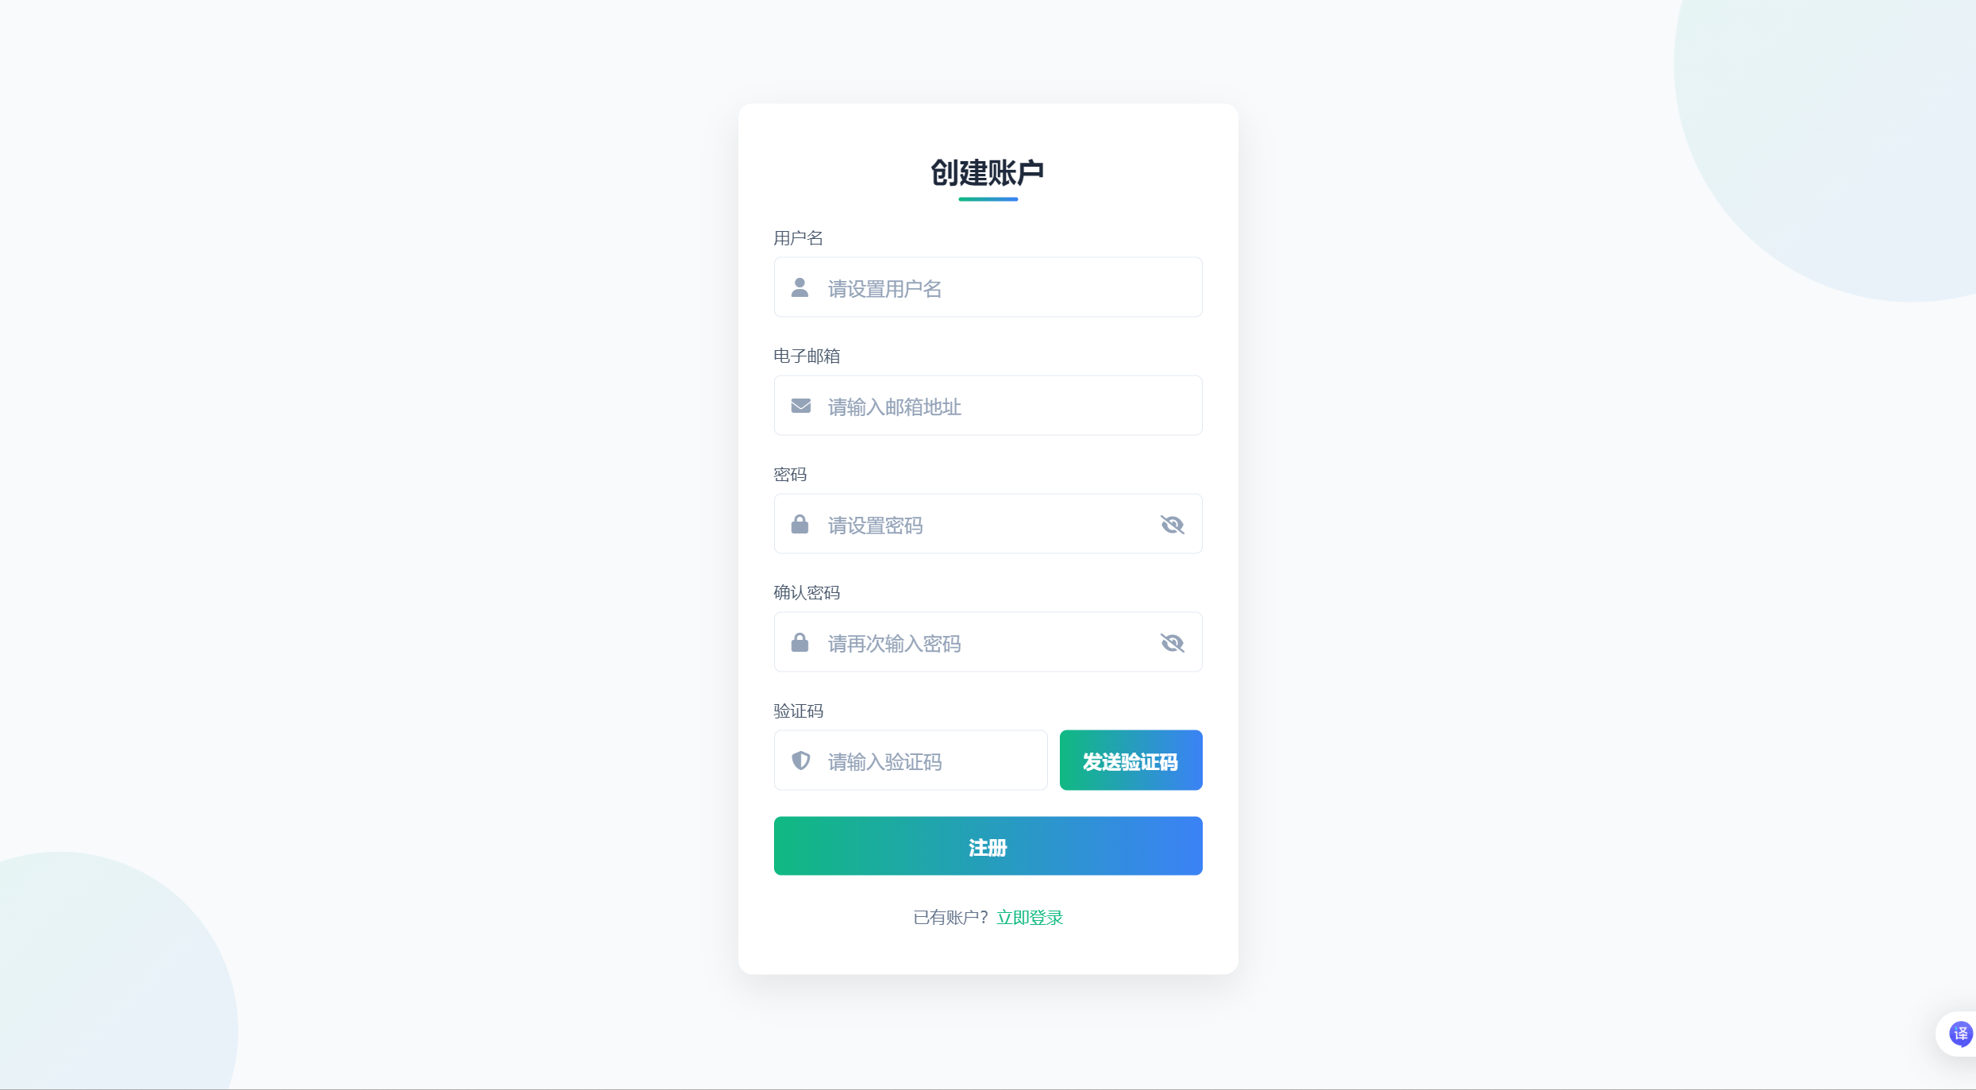

3.2.2 登录界面
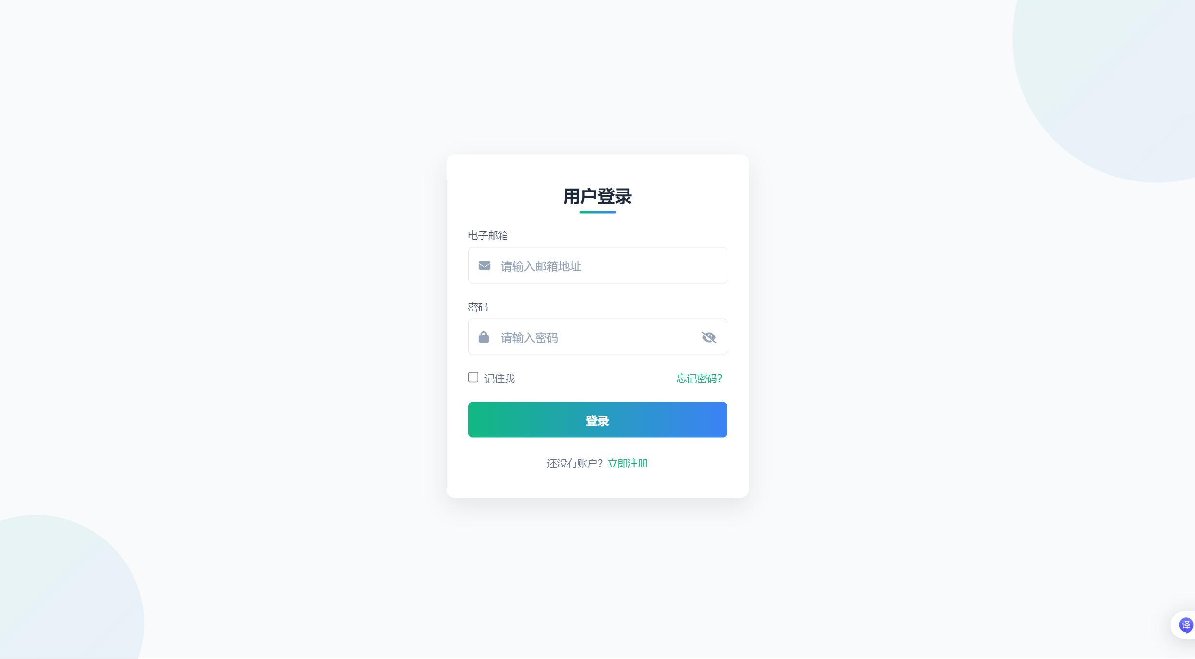

3.2.3 找回密码界面
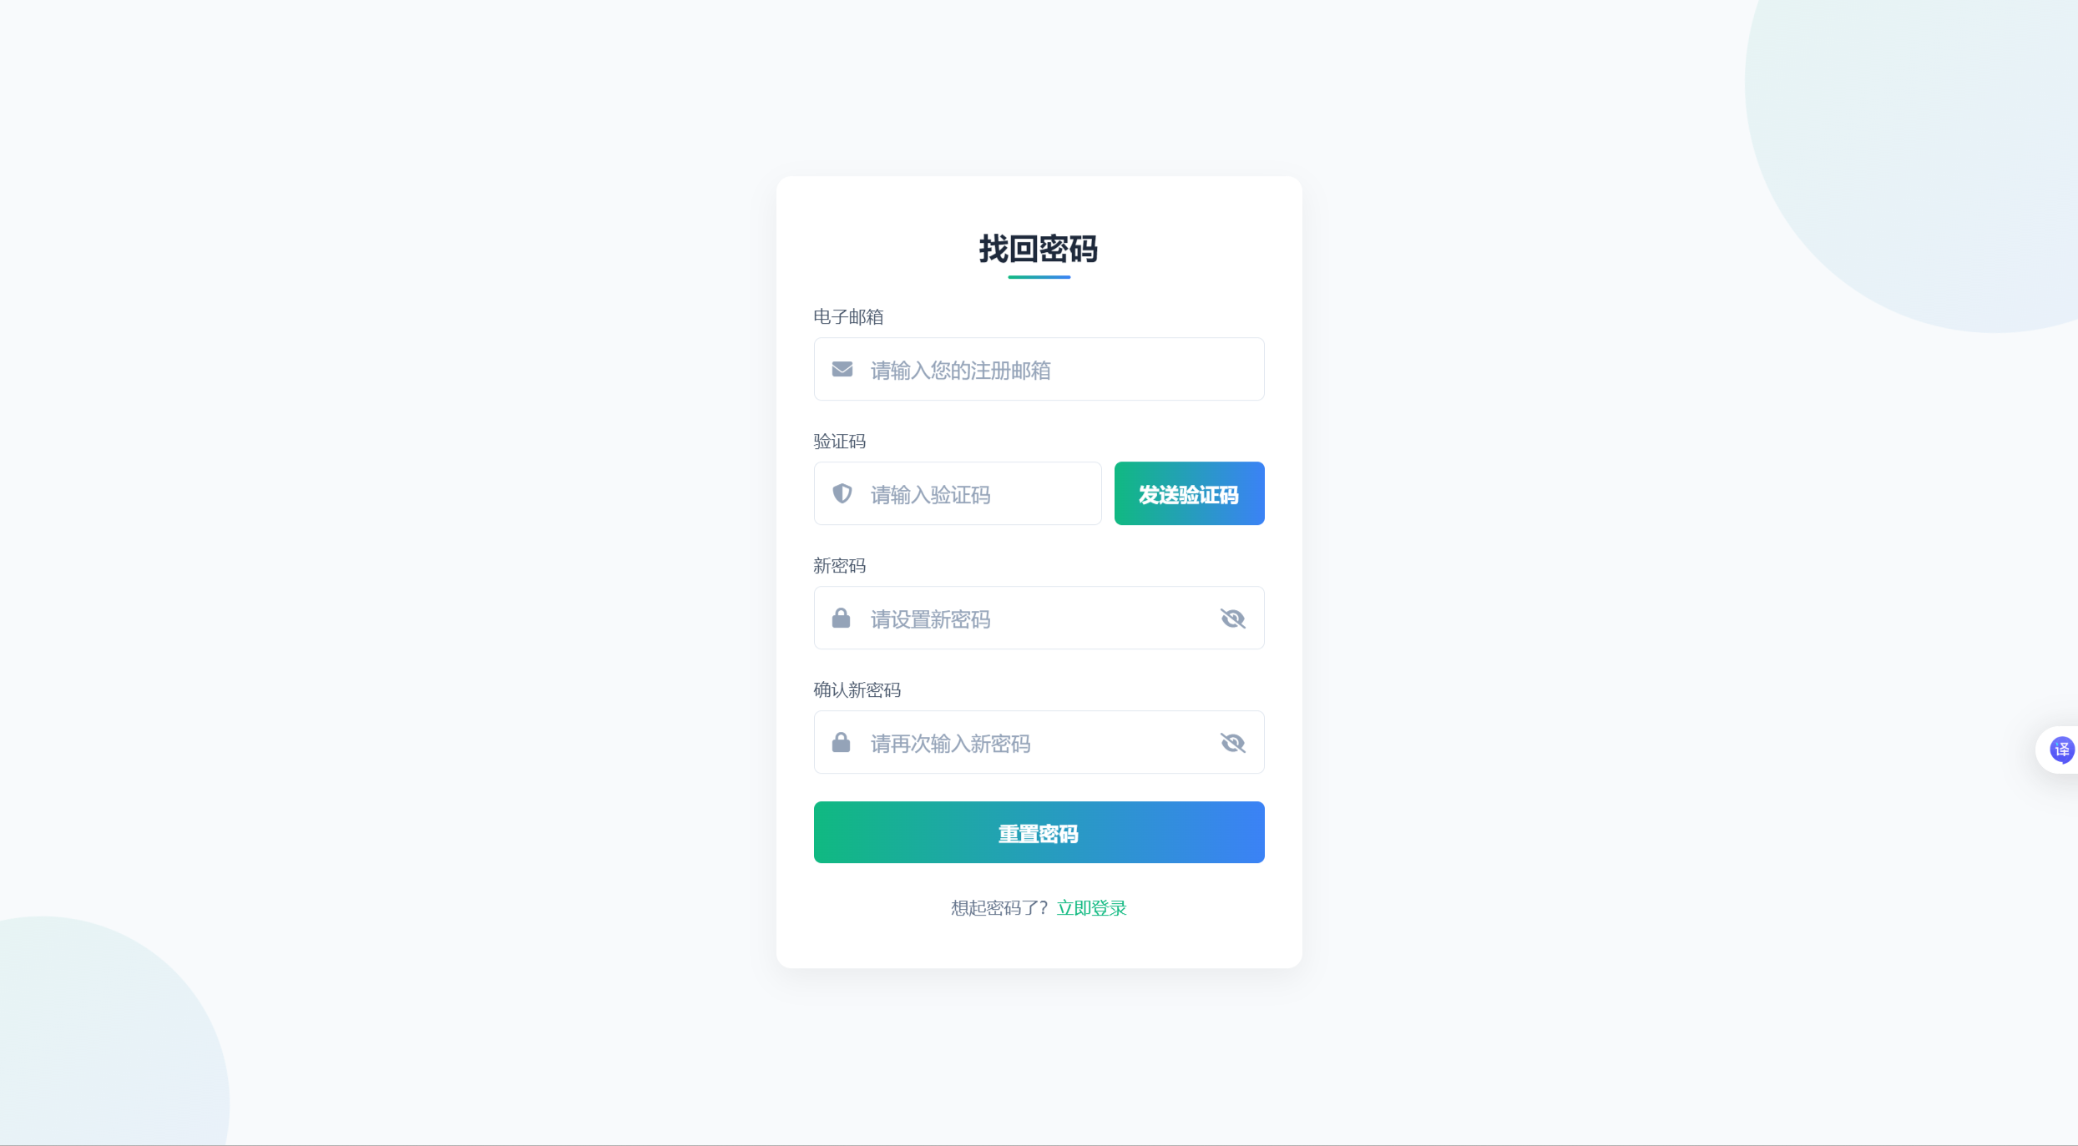

3.2.4 设置界面
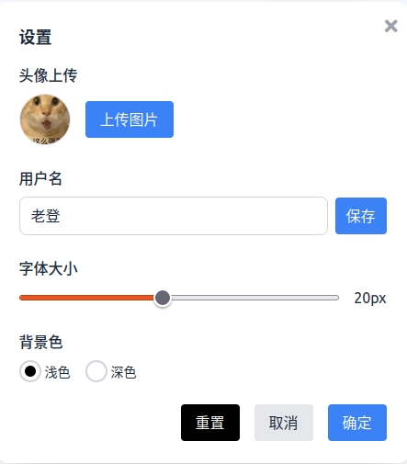

3.2.5 翻译界面
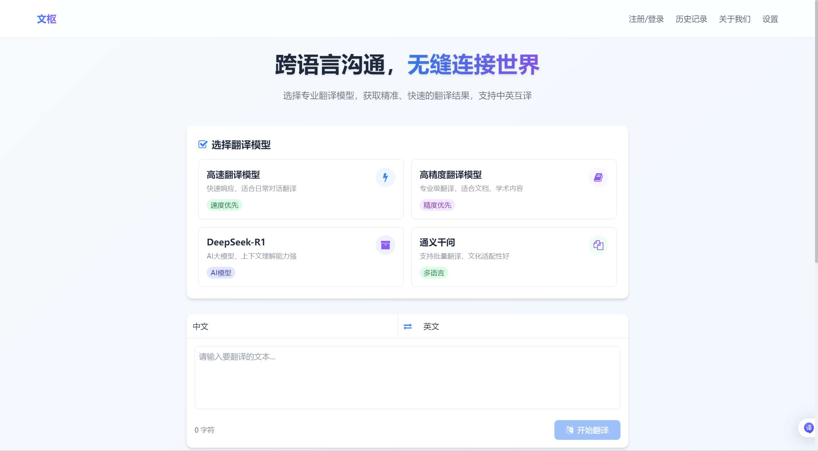

3.2.6 历史记录界面
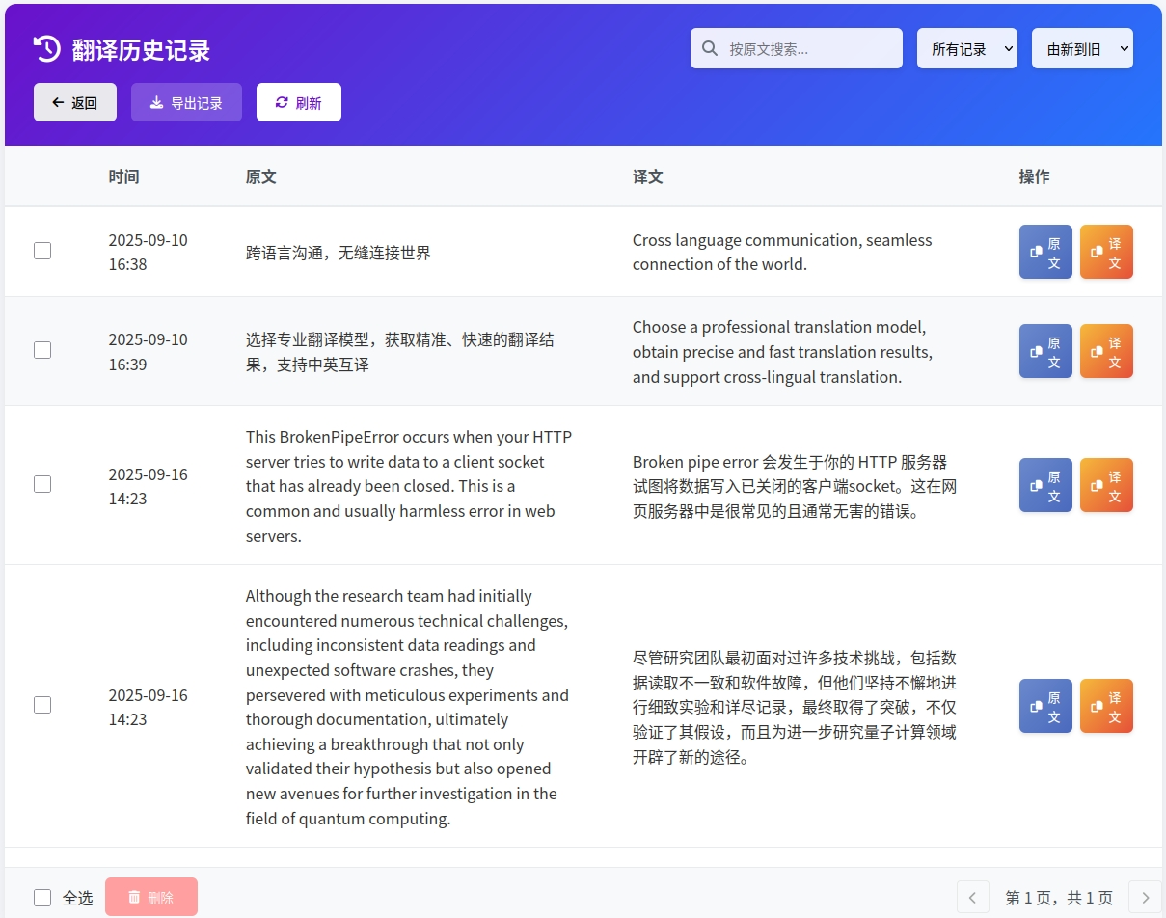

3.2.7 反馈界面
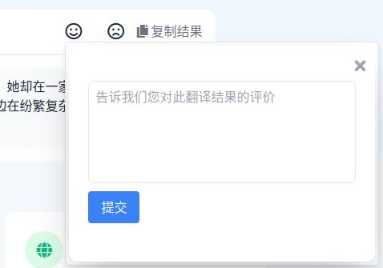

4. 验收标准

4.1 功能范围定义
# | 产品 | 模块 | 组件 | 规格/型号 | 角色 | 接入
1 | 中英文翻译系统 | 用户管理单元 | 登录注册模块 | 邮箱注册/登录，密码找回，用户会话保持 | 所有用户 | web
2 |  | 核心翻译单元 | 文本翻译模块 | 中英互译，多模型并行翻译、结果对比展示，重新翻译，结果复制，批量翻译 | 所有用户 | web
3 |  |  | 识图翻译模块 | 图像上传，图片文字识别翻译，原文译文复制 | 所有用户 | web
4 |  |  | 文件翻译模块 | 文件上传，文件内容识别翻译，结果复制 | 所有用户 | web
5 |  | 用户交互单元 | 单句圈中模块 | 高亮显示，重新翻译，词汇解读，双语朗读 | 所有用户 | web
7 |  |  | 模型选用模块 | 多种模型选择，模型热切换 | 所有用户 | web
8 |  |  | 用户反馈模块 | 用户对翻译结果点赞/点踩，记录反馈数据 | 所有用户 | web
9 |  | 数据管理单元 | 历史记录模块 | 近期记录自动保存，翻译方式查询，翻译来源/目标语言查询，批量删除 | 所有用户 | web
10 |  | 设置单元 | 显示设置模块 | 字体大小设置，预设主题选择，自定义背景颜色，实时预览，配置保存，一键重置 | 所有用户 | web

4.2 性能指标定义
# | 产品 | 模块 | 组件 | 规格/型号 | 性能级别
1 | 中英文翻译系统 | 用户管理单元 | 登录注册模块 | 邮箱注册/登录，密码找回，用户会话保持 | A
2 |  | 核心翻译单元 | 文本翻译模块 | 中英互译，多模型并行翻译、结果对比展示，重新翻译，结果复制，批量翻译 | A
3 |  |  | 识图翻译模块 | 图像上传，图片文字识别翻译，原文译文复制 | B
4 |  |  | 文件翻译模块 | 文件上传，文件内容识别翻译，结果复制 | B
5 |  | 用户交互单元 | 单句圈中模块 | 高亮显示，重新翻译，词汇解读，双语朗读 | A
7 |  |  | 模型选用模块 | 多种模型选择，模型热切换 | B
8 |  |  | 用户反馈模块 | 用户对翻译结果点赞/点踩，记录反馈数据 | A
9 |  | 数据管理单元 | 历史记录模块 | 近期记录自动保存，翻译方式查询，翻译来源/目标语言查询，批量删除 | A
10 |  | 设置单元 | 显示设置模块 | 字体大小设置，预设主题选择，自定义背景颜色，实时预览，配置保存，一键重置 | A

5. 环境和部署要求

5.1 应用部署图
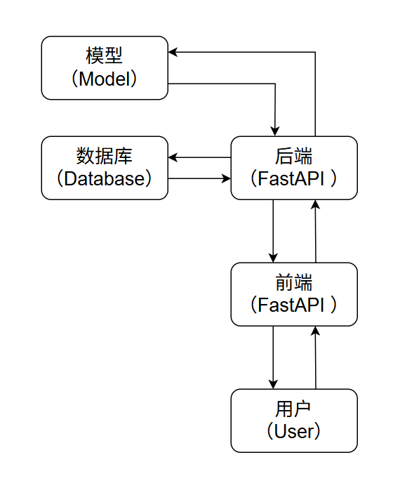

5.2 运行环境说明

5.2.1 服务器环境
- 操作系统：Linux（推荐 Ubuntu 20.04 LTS 或 CentOS 8 及以上版本）
- 内存容量：32GB 及以上（建议配置 ECC 内存以确保系统稳定性）
- 存储空间：200GB 以上可用磁盘容量（推荐使用 SSD 以提升 I/O 性能）
- 处理器：8 核及以上 CPU（支持 AVX2 指令集，推荐 Intel Xeon 系列或 AMD EPYC 系列）
- 图形处理器：NVIDIA GPU 一张，显存容量 8~12 GB（需支持 CUDA 11.7 及以上版本）
- 网络要求：千兆以太网及以上，用于保障模型加载与数据传输效率

5.2.2 客户机器环境
- 操作系统：Microsoft Windows 10 及以上版本、macOS 10.15 Catalina 及以上版本、主流 Linux 发行版（如 Ubuntu 18.04+、CentOS 7+）
- Web 浏览器：Chrome 90 及以上版本、Firefox 88 及以上版本、Edge 90 及以上版本、Safari 14 及以上版本
- 显示设置：推荐 1920×1080 或更高分辨率，以确保最佳视觉体验
- 功能支持：如使用图片翻译功能，需浏览器支持现代 JavaScript 特性（如 WebAssembly 及 Canvas API）

5.2.3 其他依赖服务
- 对象存储服务：用于存储用户上传的图片、文档等翻译文件，需支持：标准 S3 API 接口、跨域访问设置（CORS）、HTTPS 加密传输
- 推荐服务提供商：阿里云 OSS、Amazon S3、MinIO（自建对象存储方案）
- 存储空间建议：根据用户规模动态扩展，初期建议配置 1TB 以上存储容量

5.2.4 网络与安全要求
- 需保持稳定的互联网连接，用于：模型更新与增量训练、实时翻译服务调用、用户行为数据安全上报
- 安全要求：服务器需配置 TLS 1.2+ 加密传输、建议部署于私有 VPC 环境、定期更新系统安全补丁

